2009—2010学年度第一学期期末考试
高二地理试题(选修)
说明：
1．本试题分为第I卷(选择题)和第Ⅱ卷(综合题)两部分，全卷共31小题，满分为120分，考试时问为100分钟。
2．答题前，请将考试号、姓名等内容按要求填写到试卷密封线内相应位置处。
3．所有选择题答案一律填写到第5页选择题答题表内，综合题答案填写到第Ⅱ卷上的指定答题位置处。
4．交卷时，只需交卷Ⅱ。
第I卷(选择题共60分)
一、选择题(共60分l
(一)单项选择题：本大题共18小题，每小题2分，共36分。在每小题给出的四个选项中，只有一项是符合题目要求的。
人类中心论把人的能动作用绝对化，在人地关系中认为人的意志可以代替一切，可以“决定”一切，所以又称唯意志论。它和地理环境决定论一样，把复杂的人地关系看作是一种必然的因果关系。据此回答l～3题。
1．在人类中心论影响下会造成
A．人类征服自然，地理环境就向有利于人类的方向发展
B．人地关系对立，地理环境向不利于人类的方向发展
C．地理环境恶化，不影响人类社会发展速度
D．人地关系协调发展，人类社会发展速度加快
2．下列做法符合人类中心论思想的是
A．采用生物技术和有机肥料，提高农业单产
B．取缔小煤窑，关闭小造纸厂
C．围湖造田，扩大耕地面积
D．封山育林，恢复植被覆盖率
3．按人类历史的区域发展阶段，人地关系的变化是
A．不协调→协调→不协调 B．不协调→协调
C．基本协调→不协调→协凋 D．协调→不协调
读我国两个地区略图，回答4～7题。
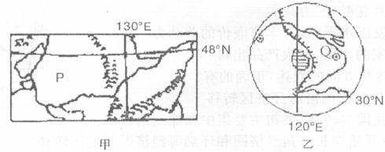
4．甲、乙两图所示地区农业耕作制度及作物品种不同的主要原因是
A．土壤不同 B．热量不同 C．降水不同 D．地形不同
5．平原P、Q在地理位置方面的共同点是
A．都临海洋
B．都处在大河的入海口
C．同属地势低平的三角洲
D．同在北半球中纬度地区
6．下列关于平原P自然地理环境对农业生产的影响，叙述正确的是
A．地势平坦开阔，利于农业机械化的实施，是我国重要的商品粮基地
B．生长季节短，适宜玉米、棉花、冬小麦、油菜的种植
C．黑土分布广泛，因此主要发展水稻种檀业，大面积种植水稻
D．受长白山的阻挡，降水量由西向东减少，东部草原r，适宜发展畜牧业
7．关于图乙所示地区农业发展及其地理环境的叙述，正确的是
A．地处我国东部沿海中部，为温带季风气候
B．因河、湖众多，地势平坦，多为集中分布的水田
C．该地农业种植制度是一年一熟至一年三熟
D．该地水热充足，有利于农业发展。
区域是地球表面的空间单位，它是人们在地理差异的基础上，按一定的指标和方法划分出来的。由于目的不同，所用的指标和方法也不同。读黄河流域图回答8～10题。
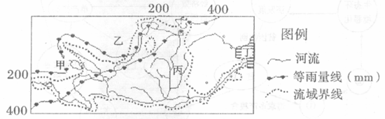
8．黄河流域作为一个区域，其划分的方法是
A．利用单一指标划分
B．利用综合指标划分
C．以行政区划为指标
D．利用气候、地形等指标
9．甲湖泊面积不断缩小，要及时获取湖泊面积变化情况，最快捷的途径是
A．RS技术 B．GPS技术
C．GIS技术 D．实地考察
10．图中乙、丙、丁三地最主要的环境问题分别是
A．气候干旱、洪涝灾害、生物多样性减少
B．酸雨、水土流失、赤潮
C．荒漠化、水土流失、海洋污染
D．水土流失、荒漠化、泥沙淤积

阅读下列材料，回答11～12题。
材料一：我国目前部分优势粮食生产基地分布示意图
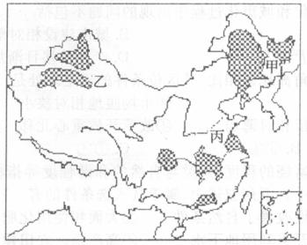
材料二：中国粮食流通格局正呈现出“北粮南运”、“中粮西运”的态势，粮食生产地域
重心发生了由南向北、由东向中的逐渐转移。
11．关于甲、乙、丙三个粮食生产基地的叙述，正确的是
A．甲地人均耕地多，而且水热条件优越
B．乙地夏季光热充足，昼夜温差大，但水源不足
C．丙地光、热、水充足，且土地的集中性好
D．甲乙两地光、热、水条件相同，但农作物类型不同
12．长江三角洲和珠江三角洲作为商品粮基地，地位下降的原因可能是
A．土地相对集中，适宜机械化生产
B．河网密布，交通不便
C．当地人的食物结构发生了根本的改变
D．农业生产结构的调整
下图左半部分是某地贫困和生态环境恶化循环图，右半部分是经济、社会和生态环境良性循环示意图。读图回答13～15题。
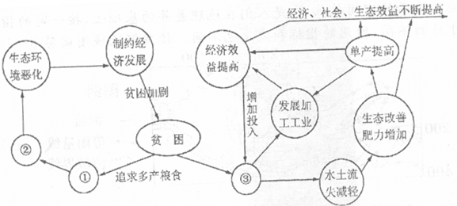

13．图中①、②代表的含义分别是
A．开垦土地、单产增加 B．科学种田、提高单产
C．退耕还林、耕地减少 D．毁林开荒、水土流失
14．图中①、②之间的关系，反映了地理环境的特点是
A．整体性 B．差异性 C．多样性 D．层次性
15．③是摆脱恶性循环、形成良性发展的关键，它应当是
A大力发展粮食生产 B．农林牧综合治理
C．大力发展重工业 D．进一步扩大耕地面积
受多种因素的制约，珠江三角洲地区的工业化和城市化的后劲日显不足，而且出现了一系列问题。据此回答16～]7题。
16．珠江三角洲地区工业化和城市化过程中出现的问题不包括
A．产业升级面临困难 B．城市建设相对落后
C．生态环境问题日趋严重 D．产业转移日渐加强
17．珠江三角洲与长江三角洲地区相比，其区位条件的不足之处是
①产业基础相对薄弱 ②市场腹地相对狭小
③科技实力和人才队伍相对薄弱 ④改革开放重心北移
A．①②③ B．③④ C．①④ D．②③④
18．《中国国家地理》根据富饶的程度、人类与自然的和谐程度等指标，评出我国10大“新天府”，苏北平原名列其中。下列叙述中，属于其入选条件的有
①灌溉与泄洪工程建设改善了自然条件
②大面积使用化肥、农药提高了粮食产量
③海平面上升有利于开采利用地下水
④高产稳产农田建设提高了土地生产力
⑤环境保护和生态建设取得了明显成效
A．①⑧④ B．①②⑤ C．②③⑤ D．①④⑤
(二)双项选择题：本大题共8小题，每小题3分，共24分。在每小题给出的四个选项中，只有两项符合题目要求，多选少选均不得分。
19．资源型城市(依托矿产资源开采、加工发展起来的城市)可持续发展的对策有
A．扩大资源开采规模，大量输出原料
B．提高资源加工深度，延长产业链
C．发展传统产业，吸收剩余劳动力
D．培育新兴优势产业，提高竞争力
20．据表分析，中国一东盟将成为世界最大的自由贸易区的优势条件有
 | 2000年 | 2010年
总人口 | 18亿 | 20亿
GDP | 1.7万亿美元 | 2万亿美元
外貌总额 | 1.3万亿美元 | 不详
A．技术优势 B．资本优势
C．市场优势 D．劳动力优势
江苏是全国最缺电的省份之一，同时又是风能大省和科技大省，潜在风力发电量2200万千瓦，占中国风能资源近l／10，发展风电等新能源的条件优越。据此回答21～22题。
21．从生态角度分析，发展风电
A．可以缓解温室效应 B．可以获得较大的投资回报
C．能够减轻大气污染 D．能够实现能源的多样化
22．江苏正在如东市建设世界最大的风电场、在连云港建设田湾核电站，关于其背景叙述正
确的是
A．江苏经济基础雄厚，风力发电经验丰富
B．江苏常规能源短缺，电力需求增长快
C．江苏综合运输网络不够健全，导致能源运输不畅
D．江苏能源结构单一，环境污染日益加剧
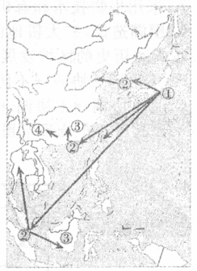
右图表示某产业部门从20世纪80～90年代的布局变化。(图中箭头表示该产业部门转移方向)据图回答23～26题。
23．下列企业中最可能属于该产业的是
A．服装厂
B．玩具厂
C．仪表厂
D．钢铁厂
24．这种产业转移的原因是
A．迁出区技术水平提高，产业结构升级优化
B．①国经济全面衰退，国力减弱
C．迁入区经济发展水平低，有丰富廉价的劳动力
D．占领更多国家的市场，扩大产品出口
25．有关我国产业转移方向的叙述，正确的有
A．海外产业首先向我国沿海经济区转移
B．海外产业向我国的转移，最初主要集中在珠三角区域
C．目前，制造业开始向长三角经济圈和环渤海经济圈等地区转移
D目前，技术密集型和资金密集型产业大量转移至中西部地区
26．有关我国产业转移影响的叙述，正确的有
A．造成沿海地区工业产值呈下降趋势
B．促进长三角的矿产资源开发与经济发展
C．产业迁移能促进珠三角的产业升级
D．对迁入地来说可能带来环境污染和生态破坏

第Ⅱ卷(综合题共60分)
二、综合题(本大题共5小题．满分为60分)
27．阅读以下资料，分析回答下列问题。(10分)
材料一：晋陕内蒙古地区是我国土地退化类型最多、发生范围最广，且程度最严重的地区，其中黄土高原区是我国水土流失最为严重的地区，内蒙古农牧交错地带的草地是我国草场退化最严重的地区。
材料二：晋陕内蒙古地区土地退化类型分布图。
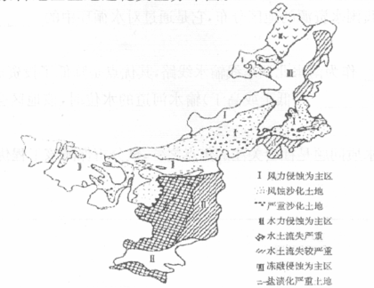
(1)从外力作用看，造成该区土地退化的主要原因是 、 。
(2)该区盐渍化严重的土地主要分布在( )(双选题)
A．蒸发强烈的平原洼地 B．灌溉农业区
C．风蚀严重的高原山地 D．过度开垦区
(3)简述该区农牧交错地带控制土地退化，实现区域可持续发展的措施。

28．下图为经济发展与环境关系示意图，据此回答下列问题。(12分)
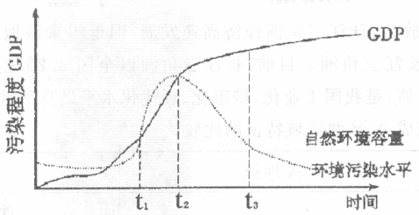
(1)图中所示经济发展水平与环境污染程度都较低的时段是 ；
t₁→t₂时段经济发展与环境的关系是 ；
随着经济不断的增长，环境污染程度较低的理想年代，应是图中所示的 时段。
(2)图中t₁→t₂阶段的主要产业可能有
A．核工业 B．耕作农业 C．钢铁工业 D．电子工业
(3)一些发达国家的环境污染水平处于t₂点以后，其原因是
①增加环保投入 ②工业技术进步 ③产业结构调整
④工业发展速度减慢 ⑤出现逆城市化现象
A．①②⑤ B．①②③ C．②③④ D．②③⑤
(4)在工业发展中我国吸取发达国家的经验教训，应注意的是
A．要减慢工业发展步伐，降低国民经济发展速度
B．先大力发展经济，有一定资金积累后，再加大环保投入，治理污染
C．发展清洁生产技术，减小环境污染程度
D．我国目前环境质量较好，无须采取治理环境的措施

29．阅读以下材料，回答下列问题。(12分)
材料一：2008年初，世界最长的跨国天然气管道——西气东输二线工程正式开工。该工程外连土库曼斯坦的中亚天然气管道，西起我国霍尔果斯，南至广州、深圳和香港，是世界上最长的跨国天然气管道，将国内外天然气输送到珠江三角洲、长江三角洲，为我国东部地区提供清洁能源。
材料二：西气东输二线工程示意图：
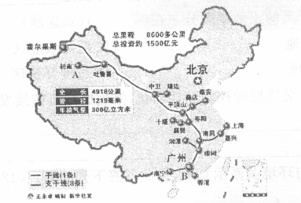
材料三：改革开放后，珠江三角洲经济高速发展，但近年来该地优势弱化，竞争压力加大，发展速度落后于长江三角洲。目前，长江三角洲以全国2．2％的陆地面积创造了全国22．1％的国内生产总值，是我国工业化、城市化、现代化水平最高的区域。
(1)填写下表，完成A、B两区域特征的比较。

项目 | A地区 | B地区
地形区 |  | 珠江三角洲
气候类型
自然带类型 | 温带荒漠带
矿产资源 |  | 能源、矿产贫乏
主要粮食作物
(2)简述西气东输工程对长江三角洲和珠江三角洲经济发展的重要意义。

(3)材料三中提到珠江三角洲的“优势弱化”是指

30．阅读美国五大湖地区煤、铁产地和钢铁工业分布图，20世纪70～80年代美国本土人口分布的变化图，回答下列问题。(12分)
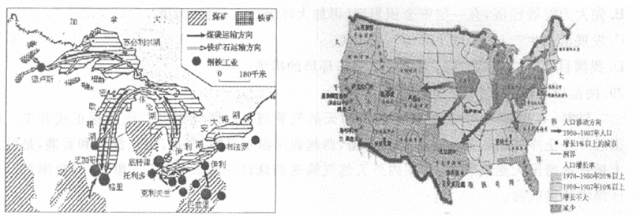
(1)简要说明五大湖地区钢铁工业发展的优势条件。

(2)联系区域的发展阶段和上图，简要分析美国五大湖地区人口外迁的主要方向和原因。
主要方向：
原因：
(3)该工业区在发展的过程中经历了由兴盛走向衰落的过程，根本原因是
，综合整治中主要的措施有
。

31．运用图表资料，分析回答下列问题。(14分)
项目  地区 | 占全国百分比%
项目  地区 | 水资源 |  | 人口 | 耕地 |  | GDP
北方地区 | 14.7 | 44.4 |  | 59.2 | 43.4
西北地区 | 4.9 | 2.1 |  | 2.6 | 1.8
南方地区 | 80.4 | 53.5 |  | 35.2 | 54.8
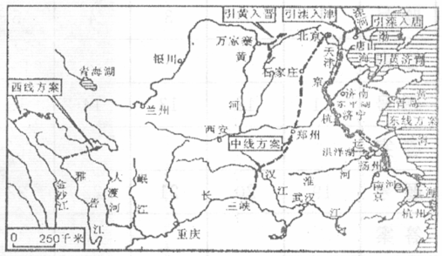

(1)运用表格中的相关数据，分析归纳出我国水资源地区分布的特点。

(2)结合表格中的相关信息，说明我国北方地区水资源紧缺的原因。除此以外，还有哪些人为因素加剧了该地区水资源的紧缺?原因：
。
人为因素： 。
(3)南水北调改变了我国水资源的地区分布，它是通过对水循环中的 环节施加一定的影响而实现的。
(4)利用 作为南水北调东线输水线路，其优点是降低了投资成本；其不足之一是：当沿岸局部地区潜水位 (低于或高于)输水河道的水位时，该地区会出现土壤的次生盐碱化问题。
(5)南水北调工程的水质问题是社会关注的焦点之一，试分析保障该工程优质供水的主要措施。

江苏省连云港市09-10学年高二上学期期末考试
高二地理试题（选修）参考答案和评分标准
审编：刘艳娥 2010.1.15
一、选择题（1-18小题每小题2分，19-26小题每小题3分，满分为60分）
题 号 | 1 | 2 | 3 | 4 | 5 | 6 | 7 | 8 | 9 | 10
答 案 | B | C | C | B | D | A | D | A | A | C
题 号 | 11 | 12 | 13 | 14 | 15 | 16 | 17 | 18 | /
答 案 | B | D | D | A | B | D | A | D
题 号 | 19 | 20 | 21 | 22 | 23 | 24 | 25 | 26 | /
答 案 | BD | CD | AC | BD | AB | AC | AB | CD
二、综合题（本大题共5小题，满分为60分）
27.共10分。
(1)风力侵蚀 流水侵蚀(水力侵蚀)(每点1分，共2分) (2)A B(2分，少选、多选和错选均不给分) (3)因地制宜，退耕还草还牧；合理灌溉；集约经营；因时制宜地开垦。(答出2点即可，每点3分，共6分)
28．每空2分，共12分。
(1)t₁之前 环境污染与经济发展水平同步增长 t₃以后 (2)C (3)B (4)C
29.共12分
(1)每空1分，共7分。
项目 | A地区 | B地区
地形区 | 塔里木盆地 | ／
气候类型 | 温带大陆性气候 | 亚热带季风气候
自然带类型 | ／ | 亚热带常绿阔叶林带
矿产资源 | 石油、天然气（任答1个） | ／
主要粮食作物 | 小麦 | 水稻
(2)缓解能源紧缺状况；优化能源消费结构；带动相关产业发展；促进基础设施建设（任答3点，每点1分，共3分）
(3)政策优势不明显；生产成本上升（地价或劳动力成本上升）（任答1点，2分）
30.每小问4分，共12分。
(1)煤铁资源丰富；水源充足；交通便利等（任答2点，每点2分，共4分） (2)美国五大湖地区此时处于区域发展阶段的转型阶段，人口主要迁向美国西部和南部（答出人口迁移的主要方向即可，2分）；该地区资源被大量开采，导致资源面临枯竭，环境恶化（推力方面，答对给1分），而此时的西部和南部正处于区域发展的成长阶段，基础设施建设日趋完善，经济蓬勃发展，环境污染很少，因而吸引了大量外来人口（拉力方面，答对给1分）
(3)新技术革命的冲击（2分） 优化产业结构，发展新兴产业和第三产业；治理环境污染，改善环境质量等（答出1点即可，2分）
31.共14分。
(1)分布不平衡(南多北少，西北更少)(2分） (2)径流总量少（1分）；人口众多，耕地面积广大，经济较发达，需水量大（1分） 水资源利用率低（水资源浪费严重，1分）；水资源污染严重（1分） (3)地表径流（2分） (4)京杭运河（2分） 低于（2分）
(5)有效控制长江流域的排污量，确保取水源地水质清洁（1分）；对沿线地区生产、生活污水进行治理，实现达标排放（1分）

